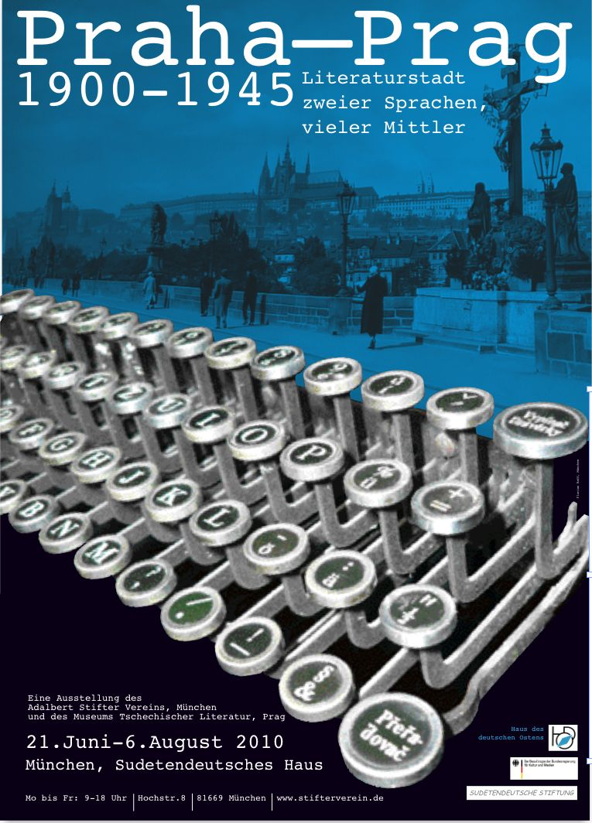

Eröffnung
18. Juni 2010, 19:00
München, Sudetendeutsches Haus, Hochstr. 8 am Gasteig
Grußworte
Dr. Ingeborg Berggreen-Merkel, Abteilungsleiterin beim Beauftragten
der Bundesregierung für Kultur und Medien, Berlin
JUDr. Rudolf Jindrák, Botschafter der Tschechischen Republik, Berlin
Franz Maget, Vizepräsident des Bayerischen Landtags, München
Mag. Zdeněk Freisleben, Direktor des Museums tschechischer Literatur/
Památník národního písemnictví, Prag
Eröffnungsvortrag
Jürgen Serke, Großhansdorf bei Hamburg
Musik
Jana Bezpalcová, Akkordeon

Adalbert Stifter Verein, www.stifterverein.de Telefon 089-622716-30

